PRACTICA 1

SIS-522

Nombre: Cristian Mauricio Ortega Blasquez

**¿Por qué los procesadores ARM serán mejores que los de arquitectura x86 y por qué se considera que sean el futuro de las PCS?**

**R**. Los procesadores ARM tienen una mejor eficiencia energética, generan menos calor, más baratos, y se considera que pueden reemplazar a los procesadores x86 ya que pueden hacer el mismo trabajo y presentan varias ventajas, y hay varias empresas que ya están adoptando la arquitectura ARM como apple, NVIDIA y se espera que la adopción de ARM se siga expandiendo.

**Basándote en el escenario proporcionado y las características presentadas, identifica a qué generación de computadoras pertenece la historia.**

**R.** La historia pertenece a la tercera generación de computadoras

**Identificar la generación y marca de cada microprocesador, así como también explicar el significado de cada letra del final del número del modelo.**

1. **Intel Core i7-9700K**
   1. Generación: 9ª generación.
   2. Marca: intel
   3. Significado de la letra "K": significa que el procesador tiene el multiplicador desbloqueado, lo que significa que es apto para overclocking.
2. **AMD Ryzen 7 3700X**
   1. Generación: 3ª generación.
   2. Marca: AMD
   3. Significado de la letra La “X” al final del número del modelo indica que el procesador cuenta con la tecnología eXtended Frequency Range, que permite conseguir un overclocking automático mucho más preciso
3. **Intel Core i5-11600K**
   1. Generación: 11ª generación.
   2. Marca: intel
   3. Significado de la letra "K": significa que el procesador tiene el multiplicador desbloqueado, lo que significa que es apto para overclocking
4. **AMD Ryzen 9 7950X3D**
   1. Generación: 7ª generación.
   2. Marca: AMD
   3. Significado de la letra "**X3D**": Indica que el procesador cuenta con la tecnología 3D V-Cache1. Esta tecnología permite el apilado de chiplets, lo que incrementa notablemente la capacidad de la memoria caché de nivel 3 y reduce la latencia de este subsistema
5. **Intel Core i3-10100**
   1. Generación: 10ª generación.
   2. Marca: intel
   3. Significado de la letra "F": indica que el procesador no tiene gráficos integrados, por lo que tendrás que comprar una gráfica dedicada
6. **AMD Ryzen 5 5600X**
   1. Generación: 3ª generación.
   2. Marca: AMD
   3. Significado de la letra "X": indica que el procesador cuenta con la tecnología eXtended Frequency Range, que permite conseguir un overclocking automático mucho más preciso.

**Mencionar el modelo y marca del primer microprocesador que operaba en dos modos, y mencione cuales son esos dos.**

El primer microprocesador que operaba en dos modos fue el Intel 80286, y los 2 modos en los que trabajaba son el modo real y el modo protegido.

**La siguiente imagen muestra una placa madre “La base para todos los componentes de un computador”, identificar en que parte exactamente se debe poner el microprocesador y explicar los cuidados que se deben de tener al colocarl**

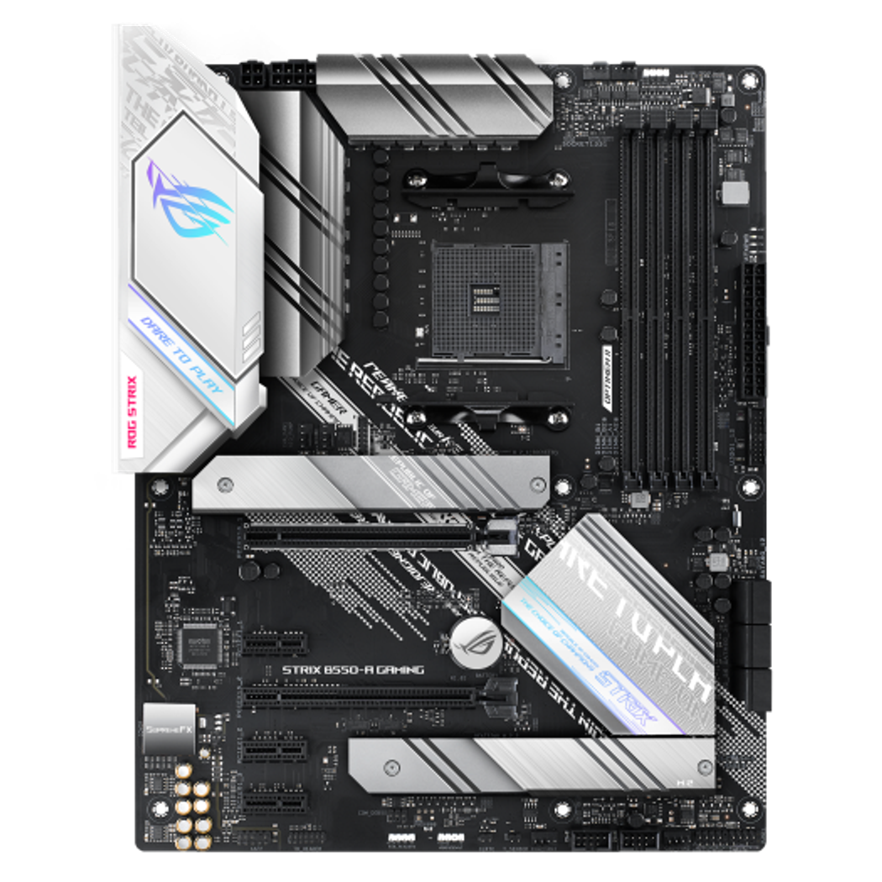

R el microprocesador se coloca en el socket de cpu y Encima del CPU siempre debe haber un disipador de calor de por medio, de lo contrario este se calienta en cuestión de segundos y se puede quemar o simplemente deja de trabajar por sobre calentamiento.

**Explicar de que esta hecho un microprocesador, para que sirve tener uno, cuales son sus diferencias con los otros componentes del computador y explique que significa el “triangulo que se muestra en la parte inferior izquierda del mismo”**

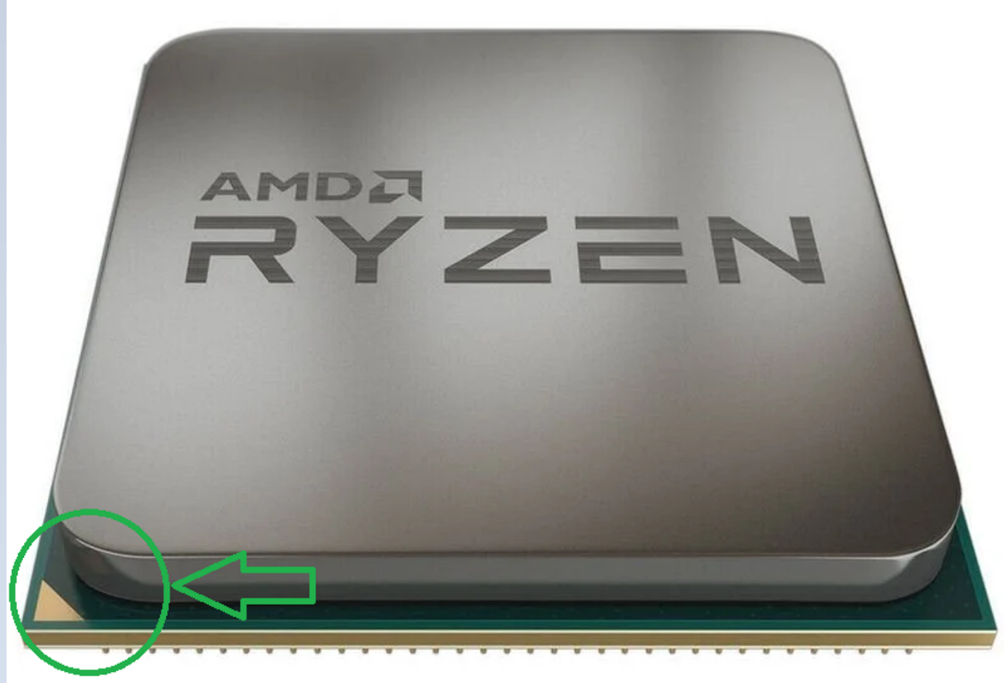

El material principal con el que se fabrican los microprocesadores es el silicio, que se extrae de la arena, [El microprocesador es el encargado de procesar y ejecutar las instrucciones codificadas en números binarios](https://www.significados.com/microprocesador/), El triángulo que se muestra en la parte inferior izquierda de un microprocesador generalmente indica la orientación correcta para instalar el microprocesador en el zócalo de la placa base. Este triángulo debe alinearse con un triángulo correspondiente en el zócalo de la placa base para asegurar que el microprocesador esté correctamente orientado y alineado

**Explique para que casos se deberá usar cada uno de los siguientes ventiladores para el MICROPROCESADOR**

* **Ventilador de torre:** Se deberá usar en caso que el usuario realice tareas de muy alta demanda este ventilador puede realizar el enfriamiento necesario.

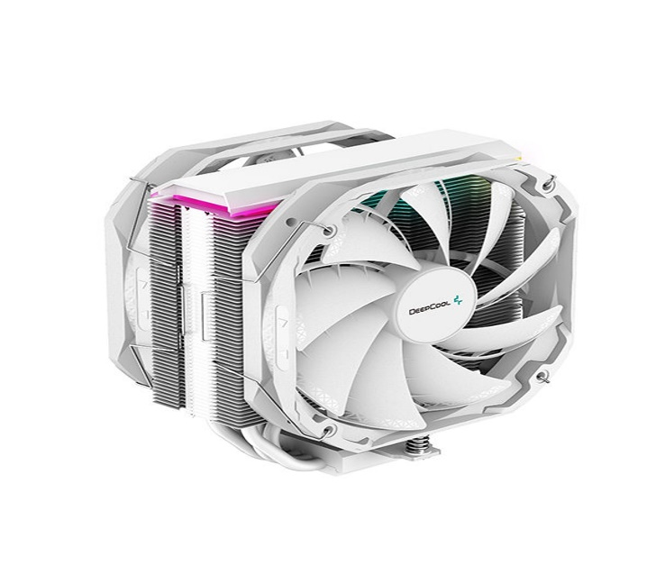

* **Ventilador de stock:** se puede uara en el caso de que le des un uso básico a la pc, presupuesto limitado, no overclocking

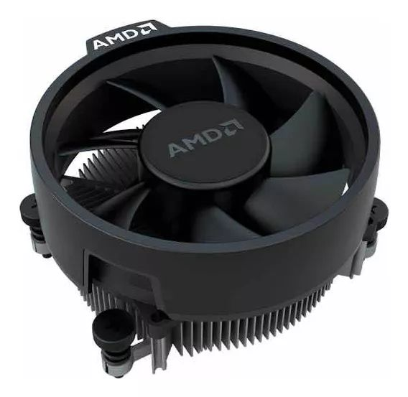

* **Refrigeración líquida: L**os casos en los que se recomienda su uso son overclocking, rendimiento térmico superior, reducción de ruido, estética.

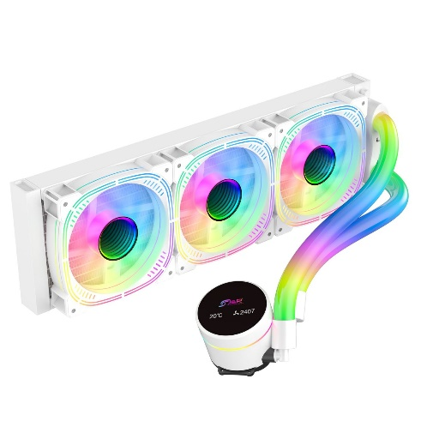

**Explique cada uno de los siguientes conceptos en el contexto de los microprocesadores**

* Encapsulado: Su función es proteger el trozo de oblea semiconductora con la que se construyen los circuitos integrados
* Reset: Un reset, o reinicio, limpia cualquier error o evento pendiente y devuelve el sistema a una condición normal o a un estado inicial, generalmente de forma controlada. Normalmente, se realiza como respuesta a una condición de error cuando es imposible o no deseable que una actividad de procesamiento continúe y todos los mecanismos de recuperación de errores fallan. El vector de reinicio, o reset vector, es la ubicación predeterminada a la que una CPU accederá para encontrar la primera instrucción que ejecutará después de un reinicio
* Interrupción: Una interrupción es una suspensión temporal de la ejecución de un proceso, para pasar a ejecutar una subrutina de servicio de interrupción, la cual, por lo general, no forma parte del programa, sino que pertenece al sistema operativo o al BIOS. Las interrupciones son generadas por los dispositivos periféricos habilitando una señal del CPU (llamada IRQ del inglés “interrupt request”) para solicitar atención del mismo. Cuando un dispositivo o sistema operativo se bloquea o deja de responder, un reset forzado puede ser una manera efectiva de reiniciar el sistema y devolverlo a un estado operativo normal

**Para que sirve cada uno de los siguientes elementos los cuales son los mas básicos de un procesadores e importantes**

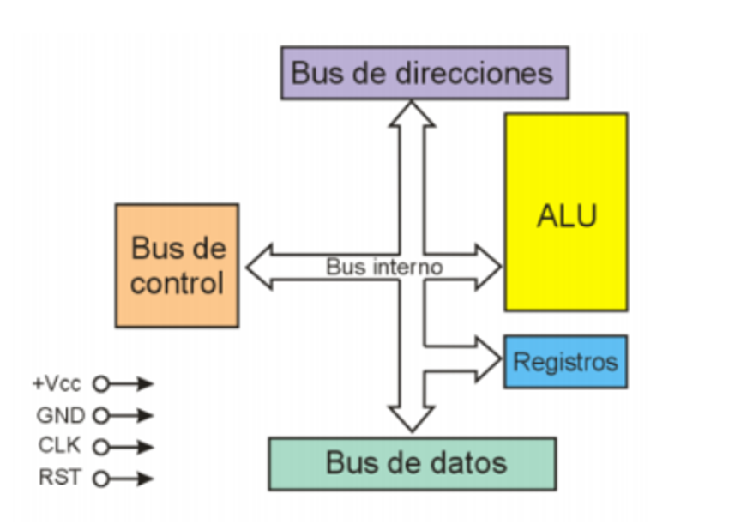

**•Bus de control:** Gestiona y controla las diversas operaciones dentro de la CPU y otros componentes de la computadora.

**•Bus de direcciones:** Responsable de llevar direcciones desde el procesador a otros componentes como la memoria para leer o escribir.

**•ALU (Unidad Aritmética Lógica):** Realiza operaciones aritméticas y lógicas en datos binarios.

**•Registros**: Almacena datos temporales durante el procesamiento para un acceso rápido.

**•Bus de datos:** Transfiere datos entre diferentes componentes de una computadora, incluyendo entre la memoria y la CPU.

**Explique brevemente dónde se aplican los procesadores y los microprocesadores, y proporcione al menos un ejemplo de cada uno en su respectivo contexto de aplicación. Además de eso Cual fue el primer ambiente de trabajo gráfico, y en que procesador fue en el que se implementó**

**Procesadores:** Se utilizan en computadoras personales y servidores. Son responsables de ejecutar instrucciones y procesar datos, permitiendo realizar tareas como navegar por internet, escribir documentos, ver vídeos, y mucho más.

**Microprocesadores:** Se encuentran en una variedad de dispositivos más pequeños y especializados. Por ejemplo, los microprocesadores forman parte de nuestra vida cotidiana y se encuentran en calculadoras, teléfonos celulares, controles remotos, impresoras y otros periféricos de la computadora, fotocopiadoras, consolas de videojuegos, tablets, relojes inteligentes y un sinfín de artefactos altamente digitalizados